
COLEGIO NUESTRO TIEMPO - R.B.D.: 14.507-6
Profesor: Sr. Jorge Vilches Sotelo / Mail: Jorge.vilches@nuestrotiempo.cl
Asistentes de Aula: Tia Damaris Carrasco

ETICA Y VALOR
CURSO: 3ª a 4º Guía 20 y 21
Fecha 26 de Julio al 06 de Agosto

Objetivo de la clase: OA2: Descubrir, desde la moral, actitudes que favorecen la sana convivencia comunitaria (EREC 2020).

Este mes nos toca observar, entender y practicar la Solidaridad.
El valor de la solidaridad enseña a los niños a trabajar en equipo, a compartir, ceder, respetar y convivir con otras personas, evitando el individualismo y el egoísmo. Los niños no nacen solidarios, la solidaridad se enseña a los niños a través de muchas formas y en distintas situaciones del cotidiano.

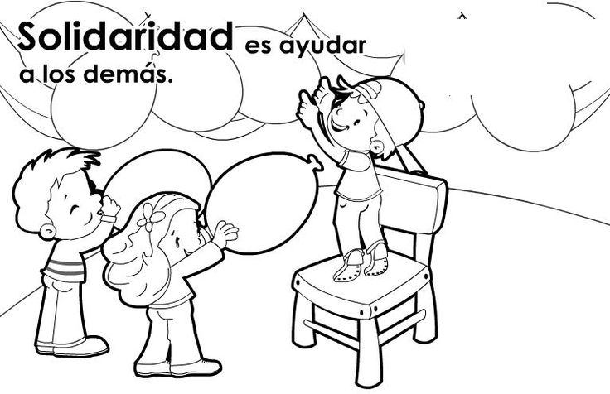
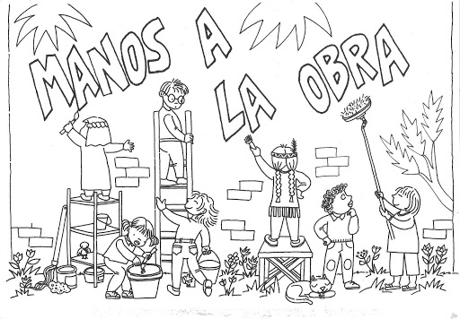



A la entrada de la escuela, la maestra Lechuza iba cargada con una enorme carpeta con los dibujos que sus alumnos habían hecho durante todo el curso. El burrito Galileo le propuso llevar el portafolios hasta la clase.
- ¡Muchas gracias, Galileo! Puedes ponerla en mi mesa, ¡me has sido de gran ayuda! - dijo la maestra.
El ratón Boliche, animado por el ejemplo del burrito, se ofreció para repartir los dibujos a los estudiantes. Cuando le entregó el último trabajo a la ardilla Cascabel, ésta se puso muy triste.
- ¡Vaya birria de acuarela he hecho! Se me han mezclado los colores y ha quedado fatal.
La hormiga Taichí que oyó su queja, le sugirió que fuera con ella a pintar a la salida de clase y así le enseñaría un montón de trucos.
- ¿Harías eso por mí? - preguntó Cascabel.
- ¡Claro que sí! además, ¡seguro que lo pasamos muy bien! - le aseguró Taichí.
La ardilla se puso de tan buen humor, que cuando vio al oso Tragoncete en el patio, decidió compartir con él sus bellotas, avellanas y nueces.
Tragoncete, agradecido a Cascabel, también quiso ayudar a alguien y al ver que la tortuga Roqui estaba seria y solitaria en una esquina del recreo, se acercó a ella. Tragoncete empezó a contarle chistes y a hacerle bromas, hasta que consiguió que se animara. Luego se fueron los dos a divertirse con los demás.
Cuando volvieron todos a clase, la maestra Lechuza, feliz con el comportamiento de sus alumnos, les dejó la tarde libre para jugar en el bosque.
Moraleja: la solidaridad se contagia, como por arte de magia.
Es importante que el niño entienda el significado del texto completo y no solo de las palabras independientes, con esto dará un gran paso para adentrarse en el apasionarle mundo de la lectura.

Responde:
1- ¿Qué traía la maestra en su carpeta?

2- ¿Por qué estaba triste la ardilla Cascabel?

3- ¿Quién se animó a ayudarla?

4- ¿Quién más ayudó en el colegio?

5- ¿A quién ayudarías tú de tus amigos?

